Dr.Hope

* Sitio web 65 con dominio .**pe** en 20 días

[drhopemedicosadomicilio@gmail.com](mailto:drhopemedicosadomicilio@gmail.com)

<https://www.facebook.com/profile.php?id=100086977282325>

Horario de atención 24hrs

Ruc: 20603394471

Razón social: J&S Sociedad médica S.A.C

dirección fiscal: Jr.Crespo y castillo Nro. 2529 Lima-Lima-Lima

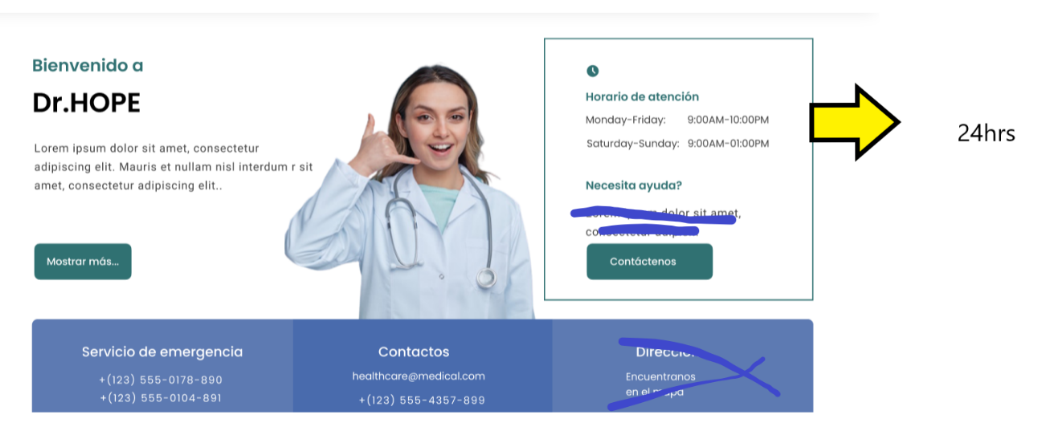

Colores

Tipografia

Imágenes